**单元测试记录**

|  |  |  |  |  |  |  |  |  |  |
| --- | --- | --- | --- | --- | --- | --- | --- | --- | --- |
| **项目名称** | | **兴趣旅游网站** | | | **项目负责人** | | **张亦弛、王翔宇** | | |
| **单元名称** | | **游记阅读** | | | **责任人** | | **张亦弛** | | |
| **单元所属子系统** | | **游记** | | | **开发周期** | | **3天** | | |
|  | | | | | | | | | |
| **代码测试内容** | | **测试内容** | | | **测试结果** | | **备注** | | |
| **路经测试** | | **参照路径图** | | | **能顺利运行** | |  | | |
| **声明测试** | | **函数和变量的名称是否按照命名规则进行声明** | | | **变量的名称按照命名规则，但是函数没有按照命名规则进行声明** | |  | | |
| **循环测试** | | **在从数据库读取出所有游记TItle，使用了cursor的循环** | | | **显示游记列表内容** | |  | | |
| **边界测试** | | **持续刷新网页** | | | **正常显示游记列表** | |  | | |
| **接口测试** | | **存储游记信息到mysql中，并从mysql中取出游记的Title和Content** | | | **在log文件中可以看到存储的信息，同时在主界面上也会显示相应的信息** | |  | | |
| **界面测试** | | **由网站首页跳转到游记界面** | | | **通过点击“Ants游记”实现跳转** | |  | | |
| **点击某篇游记跳转到游记详情界面** | | | **通过点击游记标题进行跳转** | |  | | |
| **数据确认测试** | | **用户的等的信息是否展示在网站的首页** | | | **用户名信息详细展示在游记首页中** | |  | | |
| **游记的标题和内容是否展示在网站的首页** | | | **游记的信息展示在网站的首页当中** | |  | | |
|  | | | | | | | | | |
| **序号** | **功能名称** | | **操作方法** | **结果** | | **建议** | | **测试人员** | **备注** |
| 1 | **进入“Ants游记”** | | **点击主界面的“Ants游记”按钮** | **跳转到游记版块** | |  | | **王翔宇** |  |
| 2 | **游记** | | **下滑条形条** | **处于下方的游记逐渐展示** | |  | | **王翔宇** |  |
| 3 | **游记** | | **点击游记标题** | **进入游记内部查看详情** | |  | | **王翔宇** |  |
| 4 | **游记** | | **查看游记信息** | **观察游记的创建时间、评论数、游记标题、游记的缩略信息** | |  | | **王翔宇** |  |
| 5 | **游记** | | **点击“黑夜/白天”模式的切换按钮** | **主题变为黑夜/白天** | |  | | **王翔宇** |  |

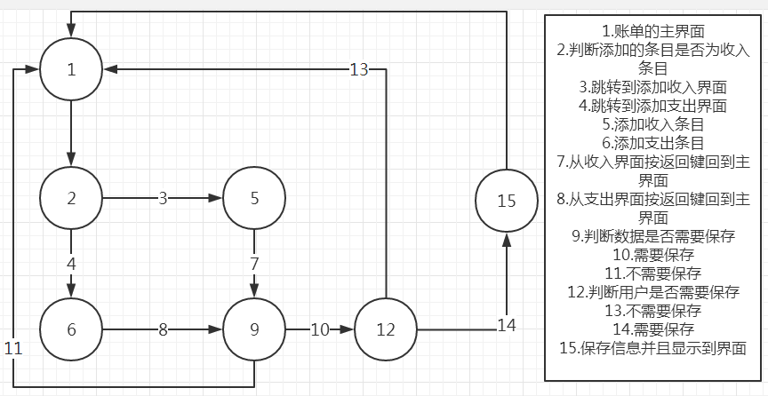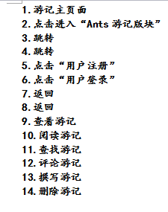

**路径图**